- Sprechen
Was hast du gestern gemacht?
- Notizen vom letzten Mal
Včera jsem uklízela. | aufräumen: Ich habe gestern aufgeräumt.
Vstala jsem v sedm hodin. | aufstehen: Ich bin um 7 Uhr aufgestanden.
Fender jde na místo činu. | Fender geht zum Tatort.
Jdu do supermarketu. | Ich gehe zum Supermarkt.
Jdu na nádraží.  Jdu na letiště. | zum Bahnhof  zum Flughafen
- Nicos Weg
Videokommentar, po 9:45: https://www.youtube.com/watch?v=4-eDoThe6qo&t=315s
Obsahové body 2: https://quizlet.com/cz/949518427/nicos-weg-a1-obsahove-body-2-flash-cards/
- Du findest mich nicht
Bildbeschreibung
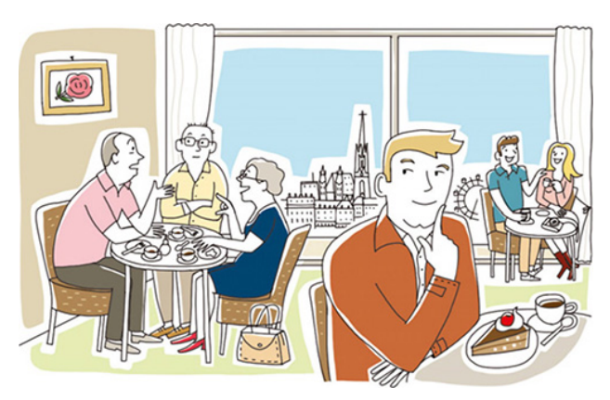
die Tasche, der Tisch, der Stuhl, das Bild, das Fenster, Leute, die Torte = der Kuchen, das Café, der Kaffee
Die Leute sitzen am Tisch.
Das Bild hängt an der Wand.

Obsahové body: https://quizlet.com/cz/949569824/du-findest-mich-nicht-obsahove-body-2-flash-cards/
Grammatik
man
perfektum: laufen, lesen, sehen, sterben, treffen, leihen, schreiben, finden
předložky pouze s dativem
předložky s dativem i akuzativem
Notizen
Ich muss übersetzen.
Ich habe gestern gearbeitet.
kommen: Meine Familie aus der Slowakei ist gekommen.
frühstücken: Ich habe gefrühstückt.
duschen: Ich habe geduscht.
aussteigen: Lisa steigt aus.
einsteigen: Lisa steigt ein.
Emma klingelt.
die Tür: Sie stehen an der Tür. Wo? = Dativ

an der Tür
an der Wand
an der Tafel
an der Ampel
an der Tankstelle

am Tisch
das Haus: vor dem Haus
anrufen + Akkusativ

